Урок математики в 4 классе.

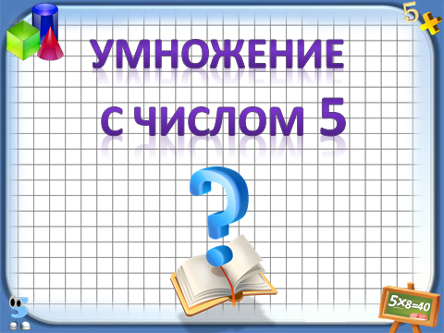**Тема:**

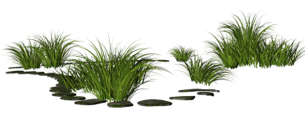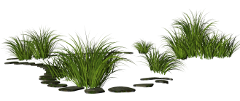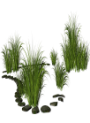

 Провела: *Зубаха О.В.*

Барнаул. 2016

**ТЕМА УРОКА:** Умножение на 5.

**ТИП УРОКА**: Закрепление знаний.

**ЦЕЛЬ УРОКА:** Формирование вычислительных навыков.

**ЗАДАЧИ:**

***ОБРАЗОВАТЕЛЬНЫЕ****:*

Автоматизировать навык умножения на 5.

Учить пользоваться таблицей умножения.

Учить решать задачи с применением умножения.

***РАЗВИВАЮЩИЕ:***

Развивать логику, мышление, внимание, математическую речь, память через

занимательные задания.

***ВОСПИТАТЕЛЬНЫЕ:***

Воспитывать культуру поведения на уроке

Поддерживать интерес к урокам математики.

**ПРЕДПОЛАГАЕМЫЙ РЕЗУЛЬТАТ:**

В результате проведенного урока ученики:

Запомнят таблицу умножения числа 5

Смогут составлять и решать задачи, применяя действие умножение;

**ОБОРУДОВАНИЕ:**

Для решения учебных задач необходимы:

Учебные принадлежности

Интерактивная доска

Компьютеры

Раздаточный материал: карточки-задача, тучи-карточки, самоцветы красного, синего и желтого цветов по уровням – домашнее задание.

Мультимедийный проектор, презентация [«Таблица умножения на 5»](C:\\Users\\User\\Desktop\\приложения\\Умножение числа 2.ppt)

**Ход урока**

|  |  |  |
| --- | --- | --- |
| Этап урока | Содержание | Предполагаемые ответы детей |
| 1. Органи-зационный момент. | **1**. Ребята заходят в класс за учителем и встают в круг.  *Приветствие “Здравствуйте!”*  *Учащиеся поочередно касаются одноименных пальцев рук своего соседа, начиная с больших пальцев и говорят:*   * ***желаю*** *(соприкасаются большими пальцами);* * ***успеха*** *(указательными);* * ***большого*** *(средними);* * ***во всём*** *(безымянными);* * ***и везде*** *(мизинцами);* * ***Здравствуйте!*** *(прикосновение всей ладонью)*   Посмотрите, сколько гостей сегодня у нас в классе. Улыбнитесь им, улыбнитесь друг другу. Хорошее настроение – залог успешной работы на уроке. Желаю всем вам успехов!  **2**. Дети рассаживаются на места считая по 2 *(по одному, начиная со слабых учеников)* | *Ребята выстраиваются в линию* |
| Объявление темы, целеполага-ние. | Дежурный скажет, к какому уроку мы приготовились, какой сегодня день недели, число, месяц.  Откроем тетради. Запишем дату.  Классная работа.  ***Предлагаю расселить числа по квартирам.***  Сформулируйте тему урока.  Тема урока: Таблица умножения на 5.    Чему мы будем учиться на уроке?  Что мы для этого должны знать и уметь? | Дети записывают    Таблица умножения на 5  *Будем учиться решать примеры и задачи*  *Знать таблицу умножения на 2, 3, 4, 5*  *Уметь пользоваться таблицей умножения.* |
| **Устный счет:**  **Графичес-кий диктант**  **Числовой ряд**  **Физминутка для глаз** | Что это ребята? *(показываю фрагмент карты, у ребят такие же фрагменты (с примерами на обратной стороне) на столах, а на магнитной доске поле с числами)*  *27*  *1621*  *9*  *18*  *32*  *24*  *12*  *24*  Давайте соберем карту.  Предлагаю отправиться в путешествие и отыскать сокровища. Вас ожидает много интересных заданий, новых открытий, а помощниками вам будут: внимание, находчивость, смекалка. | части карты.  Дети озвучивают примеры и выставляют на доску  3х4 2х9 4х8 3х3  2х8 3х7 3х9 4х6  4х4 3х8  Получилась карта сокровищ. |
| На чем мы отправимся к острову сокровищ вы узнаете выполнив задание: **3** ,2 , 3 , 4 , 1 , 1 , 2  *(Получается половина воздушного шара.)*  Зеркально отобразите получившееся изображение  *(для некоторых учащихся ряд продолжается. Спицин, Булох, Белых)* | *После этого задания можно предложить надуть шар* |
| Поднимемся по лесенке.  Для начала восстановим ступеньки.  Запишите числовой ряд, вставляя пропущенные числа. *Проверка.*  **Отправляемся в путь!** |  |
| **Работа над задачей** | Вот мы и на острове. Перед нами « Долина задач».  Запишите в тетрадях ЗАДАЧА  *(на экране кр. запись)*  Перед вами краткая запись задачи  Было – 23 пирата.  Отплыли - ?, по 4 пирата в 3 лодках  Осталось – ? пиратов  Составьте по краткой записи задачу.  Какой главный вопрос задачи?  Запишите краткую запись в тетрадь.  Мы сможем сразу ответить на вопрос задачи?  Почему?  Можем узнать сколько отплыло от корабля пиратов?  Каким действием?  Теперь мы можем ответить на главный вопрос задачи?  Каким действием?  Запишите решение в карточке *(инд. карточки.)*  ***Проверим. Обменяйтесь карточками.*** *(взаимопроверка)*  В тетради запишем ответ. | Дети записывают  На корабле было 23 пиратка. Одни остались охранять корабль, Другие на 3 лодках по 4 пирата в каждой отпавились на остров.  Сколько пиратов осталось на корабле?  Нет. Не заем, сколько отплыло.  можем  действием умножение.  4 умножить на 3  Можем  23-12=11(п.) |
| ***Физминутка*** | Под пальмой краб сидит |  |
|  | **Горы Примеров (примеры в 2 действия вида:)**   1. Запишите пример, который расположен **между красной и синей** горой. 2. Запишите пример, который находится **перед зеленой** горой 3. Запишите пример в самой высокой горе. | *Один ученик у доски* |
| **Самостоя-тельная работа по карточкам** | Разогнать облака предлагаю самостоятельно, для этого нужно выполнить задание. Сами выберите задание.  Проверим. *(результаты на экране, самопроверка)* | Дети выбирают по уровням тучки *(грозная темная-сложные задания, среднего размера серая - средней сложности, голубая маленькая-легкий уровень)* |
| **Геометри- ческий материал** | Двигаемся дальше. Перед нами «Лес геометрических фигур»  Предлагаю выполнить задание на компьютере.    Вот они долгожданные СОКРОВИЩА!!!  Давайте откроем. Посмотрите что в шкатулке Волшебный шар Желаний. Каждый из вас может взять шар в руки и загадать желание.  Садитесь на места.  Посмотрите на карту и на проделанный путь.  Что за фигура получилась? (ломаная)  Давайте начертим к тетрадках такую же.  Я загадала поскорей вернуться домой.  Возвращаться будем тем же путем, или выберем более короткий? Кто покажет путь, по которому вернемся домой?  Какая теперь получилась фигура?  Достроим ломаную в тетради до замкнутой.  Молодцы, ребята!  Домой! | Распределение фигур по форме и цвету в квадрат *(4 фигуры 4 цвета)*  Дети загадывают желания.    Ломаная незамкнутая  Замкнутая ломаная. |
|  | Наш урок подходит к концу, скажите чему мы учились сегодня?  Вы замечательно справились со всеми заданиями.  Перед вами шкала настроения. Покажите на этой шкале находитесь вы.  Наши гости и я очень вам благодарны за урок. | Дети выходят к доске и ставят смайлики на шкалу. |
|  | Оценки за урок: |  |
|  | Домашнее задание: по уровням (самоцветы из шкатулки по уровням)  На этом урок закончен. Успехов! |  |

Урок математики в 4 классе.

**Тема:**



 Провела: *Зубаха О.В.*

Барнаул. 2016